Муниципальное образовательное учреждение
дополнительного образования
«Центр дополнительного образования детей
городского округа Стрежевой»

ТЕХНОЛОГИЧЕСКАЯ КАРТА УЧЕБНОГО ЗАНЯТИЯ

Тема:
«Ритмическая гимнастика»

Рассчитана на обучающихся 5 - 6 лет
Автор: Роженцева Алиса Александровна,
педагог дополнительного образования

г. Стрежевой, 2023
Технологическая карта занятия

Тема занятия: «Путешествие на остров Чунга-Чанга»
Цель: Развитие воображения и координации через подражание животным.
Задачи:
Образовательная: сформировать представление о понятии «напряжение-расслабление» мышц, научить обучающихся работать определенными группами мышц тела.
Развивающая: развить силу и эластичность мышц, наблюдательность, внимание, стимулировать познавательные процессы личности обучающихся (ощущение, восприятие, память, мышление, воображение).
Воспитательная: научить понимать необходимость дисциплины тела, обеспечить интерес и любознательность обучающихся.
Тип занятия: комбинированный.
Характеристика группы: обучающиеся 5 - 6 лет.
Продолжительность занятия: 30 мин.
Формы работы: фронтальная.
Технологии и методы организации занятия: игровые технологии, метод проблемного обучения, словесный метод, наглядный метод.
Оборудование, инструменты и материалы: аудиоаппаратура, коврики для занятий на полу, визуальные материалы (рисунки, иллюстрации).
Используемая литература:
- Бриске И.Э Упражнения, этюды, танцы для школьников. – Челябинск: Челябинский Государственный институт искусства и культуры, 1996.
- Буренина А.И. Ритмическая мозаика. – Санкт-Петербург, 2000.
- Горшкова Е.В. От жеста к танцу. – Москва: Гном и Д, 2004.
- Коренева Т.Ф. Музыкально-ритмическое движения для детей дошкольного и младшего школьного возраста. – Москва: Владос, 2001.
- Чибрикова-Луговская А.Е. Музыкальное и физическое развитие детей на занятиях ритмикой. – Москва: Классик Стиль, 2003.
Педагог: Роженцева А.А.

Ход занятия:

Этапы  занятия  (время) | Задача  (содержание)  этапа | Деятельность  педагога | Деятельность  обучающихся | Результаты  (формируемые УУД, функциональная грамотность)
Организационный | Подготовка обучающихся к работе на занятии. | Приглашает обучающихся зайти в зал.  Приветствует детей: «Здравствуйте, ребята». | Обучающиеся заходят в хореографический зал, выстраиваются в шахматный порядок по 4 человека в линии.  Исполняют поклон-приветствие. | Ориентация в пространстве, определение своего места в точке №1, синхронность исполнения движений.  Математическая грамотность.
Подготовительный | Сообщение темы, целеполагание учебного занятия и мотивация учебной деятельности обучающихся. | «Сегодня мы с вами отправимся в увлекательное путешествие на остров Чунга-Чанга. Познакомимся с обитателями острова и разучим веселый танец». | Обучающиеся стоят в 1 выворотной позиции. | Пробуждение интереса, настрой на работу.
Проверочный | Проверка усвоения знаний предыдущего занятия. | «Ну а чтобы добраться до острова мы с вами поедем на поезде, полетим на самолете и поплывем на катете».  «Садимся с вами в паровозики и поехали».  «А сейчас мы полетим на самолете».  «Ребята, мы уже совсем близко, садимся в катерок. Рассекая волны, он домчит нас до острова». | Ходьба змейкой по кругу на всей стопе и на пяточках, согнув колени.  Ходьба и легкий бег на носочках, руки в стороны.  Галопы по кругу. | Ориентирование в пространстве танцевального зала с соблюдением интервалов.
Усвоение новых знаний и способов действий. | Обеспечение восприятия, осмысления и первичного запоминания связей и отношений в объекте изучения.  Раздел урока: ритмическая гимнастика  Раздел урока: партерная гимнастика | «Вот мы и на месте. Ребята, давайте познакомимся с обитателями острова Чунга-Чанга. Как вы думаете, кто же здесь живет?»  «Правильно, ребята. И сейчас мы понаблюдаем за ними».  «Как вы думаете, кто это может быть:  Он ходит голову задрав,  Не потому, что гордый нрав,  Не потому, что важный граф,  А потому, что он ...»  «Конечно, это - Жираф»  «Пробираемся по джунглям».  «Разгоняем насекомых».  Педагог:  Он огромен, но послушен,  У него большие уши,  Ноги - тумбы, сам, как дом,  Хвостик маленький при нем,  Хобот длинный вместо рук:  Носит бревна и бамбук.  Может деток прокатить,  Если вкусным угостить.  Он отважен и силен.  Угадали? Это ...  Педагог читает стих и показывает движения корпусом:  Я безногая ползучая змея.  Прячусь, чтоб не видели меня.  Меня лучше обойти,  Если встретишь на пути.  Педагог: «А кто из обитателей острова самый веселый и подвижный?»  «Ребята, посмотрите вокруг себя, какой замечательный пляж на острове! Мы обязательно должны с вами полежать и погреться на солнышке»  «Как приятно разгребать горячий песочек на берегу моря»  «Ребята, а что можно найти на дне морском?»  «А сейчас продолжаем знакомиться с обитателями острова. Кто же это может быть?  Хоть имеет много ножек,  Все равно бежать не может.  Вдоль по листику ползет,  Бедный листик весь сгрызет»  Он сети, как рыбак, готовит,  А рыбы никогда не ловит.  «Ребята, а кто  Живёт спокойно, не спешит,  На всякий случай носит щит.  Под ним, не зная страха,  Гуляет ...»  Педагог: «Как вы думаете кто  Страшный и опасный,  Жалит всех ужасно,  Коль стоит он на пути,  Осторожно обойди!»  Педагог читает стих и показывает движение:  Подрастая, крокодил  Рыбку удочкой удил.  Вырос, к рыбьему несчастью, -  Всех подряд хватает...пастью!  Недоволен крокодил -  Я ему не угодил.  Почему? А потому что  В пасть к нему не угодил!  Показ картинки с изображением кита. «Посмотрите на картинку, вы узнали кто это?»  «Ребята, представьте себе ровную водную гладь моря. Вдруг над водой появляется голова конька и всадника. Одновременным встречным движением рук и ног сядьте в «угол», руками обхватить колени. Наши ноги – это морские коньки, а мы всадники. Немного прокатились и погрузились в воду: легли на спину и расслабились».  Показ картинки с изображением панды. «А сейчас мы будем повторять движение за таким вот симпатичным мишкой. Вы узнали его, кто же это?» | Ответы обучающихся:  Слоны, обезьяны, жираф, …  Ответы обучающихся на загадки педагога Ученики выполняют упражнение «Жираф»: наклоны головы и туловища.  Ученики выполняют прыжки из стороны в стороны, подскоки на месте и вокруг себя.  Ученики выполняют маховые и круговые движения руками.  Упражнение «Слоники»: руки за головой, локти в стороны. Повороты и наклоны туловища.  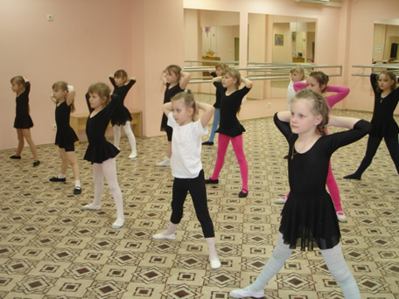  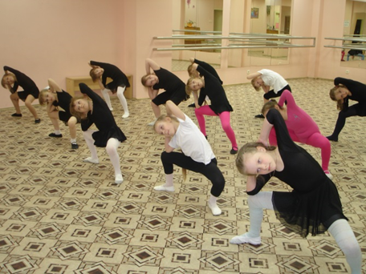  Упражнение «Змейка»: волнообразные движения туловищем.  Ответы обучающихся: «Обезьяна»  Упражнение на координацию «Обезьянка»: приседание-пружинка с различными движениями рук.  Обучающиеся берут коврики для занятий на полу.  Упражнение на напряжение и расслабление мышц тела: напрягать и расслаблять поочередно и одновременно мышцы рук и ног.  Упражнения для стоп: натягивание и сокращение стоп по шестой и первой позициям.  Ответы обучающихся: ракушки  Упражнение «Ракушка»: наклоны туловища к вытянутым ногам («ракушка закрывается и открывается»).  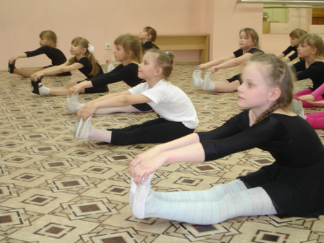  Ответы обучающихся.  Упражнение «Гусеница»: и.п. лежа на коленках. Проползти вперед, прижимая к полу руки, грудку, живот и прогнуться назад, выпрямляя руки.  Упражнение «Паучок»: сидя на полу согнуть ноги в коленях и развести в стороны; выполнять наклон, пытаясь достать грудью пол, вытягивая руки вперед.  Ответы обучающихся.  Упражнение «Черепаха»: лечь на пол, ноги согнуть в коленях; подняться на руки и покачаться из стороны в сторону. Шагать вперед и назад, переставляя руки и ноги и удерживая спину ровно.  Ответы обучающихся.  Упражнение «Скорпиончик»: лежа на животе, упор на локти. Махи поочередно прямыми ногами.  Упражнение «Крокодил»: упор на руки, ноги вытянуть; поднять правую ногу наверх, опустить, поднять левую ногу наверх, опустить.  Обучающиеся: «Кит».  Упражнение «Кит»: сесть на пол, ноги раскрыть как можно шире; достать до пола подбородком, грудью и животом.  Упражнение «Катание на морском коньке» на гибкость: лежа на спине.  Ответы обучающихся.  Упражнение «Панда»: сесть на пол, согнуть ноги, обхватить их руками и притянуть к груди; делать перекаты вперед, назад. | Активизация познавательной деятельности.  Четкое исполнение команды педагога.  Развитие координации движений, музыкальности, внимания, воображения.  Развитие естественно-научной грамотности и креативного мышления.  Развитие креативного мышления  Ощущение напряжения и расслабления в мышцах. Развитие силы и эластичности мышц тела. Развитие подвижности суставов.
Первичная проверка понимания. | Установление правильности и осознанности усвоения нового учебного материала, выявление неверных представлений и их коррекция. | «Давайте вспомним, с кем мы познакомились на острове и за кем повторяли движения».  «Ну а теперь мы станцуем любимый танец обитателей острова»  Показ движений под счет. | Ответы обучающихся.  Повтор за педагогом. | Развитие памяти, внимания, четкого исполнения движений  Синхронное исполнение движений.
Закрепление знаний и способов действий. | Обеспечение усвоения новых знаний и способов действий. | Исполнение музыкально-ритмической композиции под песню «Чунга-Чанга». | Исполнение музыкально-ритмической композиции под песню «Чунга-Чанга» вместе с педагогом. | Успешное освоение пройденного материала. Музыкальное исполнение композиции. Развитие внимания, музыкальности, синхронности.
Контрольный | Выявление качества и уровня овладения знаниями, их коррекция. | «А сейчас глубоко подышите, отдохните и попробуйте станцевать без меня»  Контролирует правильность исполнения. | Самостоятельное исполнение танцевальной композиции обучающимися. | Волевая саморегуляция.
Итоговый | Анализ и оценка успешности достижения цели. | «Какие вы сегодня молодцы!  Как хорошо поработали. Как здорово у вас получилось, с настроением и практически без ошибок исполнили танец».
Рефлексивный | Мобилизация обучающихся на самооценку. | «Ребята, а вам понравилось наше путешествие? А кто из обитателей острова вам понравился больше всего?»  «Давайте попрощаемся с островом и его обитателями» | Ответы обучающихся.  Обучающиеся исполняют поклон-прощание и аплодисментами благодарят педагога за урок, а себя за хорошую работу на уроке. | Самооценка.
Информационный | Домашняя самостоятельная работа. | Дома вспомните всех обитателей замечательного острова повторите движения, которые вам больше всего понравились. | Обучающиеся: рассказывают, движения кого им больше понравилось. | Побуждение к самостоятельной работе вне урока.

ПРИЛОЖЕНИЕ

Загадки:

1.
Он ходит голову задрав,
Не потому, что гордый нрав,
Не потому, что важный граф,
А потому, что он ...
Ответ: жираф

2.
Он огромен, но послушен,
У него большие уши,
Ноги - тумбы, сам, как дом,
Хвостик маленький при нем,
Хобот длинный вместо рук:
Носит бревна и бамбук.
Может деток прокатить,
Если вкусным угостить.
Он отважен и силен.
Угадали? Это ...
Ответ: слон

3.
Хоть имеет много ножек,
Все равно бежать не может.
Вдоль по листику ползет,
Бедный листик весь сгрызет
Ответ: гусеница

4.
Он сети, как рыбак, готовит,
А рыбы никогда не ловит.
Ответ: паук
5.
Живёт спокойно, не спешит,
На всякий случай носит щит.
Под ним, не зная страха,
Гуляет ...
Ответ: черепаха

6.
Страшный и опасный,
Жалит всех ужасно,
Коль стоит он на пути,
Осторожно обойди!
Ответ: скорпион

Стихи:

Я безногая ползучая змея.
Прячусь, чтоб не видели меня.
Меня лучше обойти,
Если встретишь на пути.

Подрастая, крокодил
Рыбку удочкой удил.
Вырос, к рыбьему несчастью, -
Всех подряд хватает...пастью!
Недоволен крокодил -
Я ему не угодил.
Почему? А потому что
В пасть к нему не угодил!

Картинки с изображением животных:

КИТ

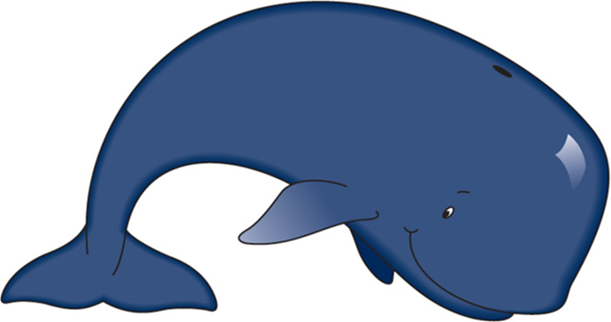

ПАНДА

